校外使用VPN访问校内系统的方法

一、在电脑上使用VPN
1.登录学校主页，点击“管理系统”，找到“VPN”，点击打开。
2.进入VPN登录页面，输入用户名和密码，用户名和密码和校园网一致。
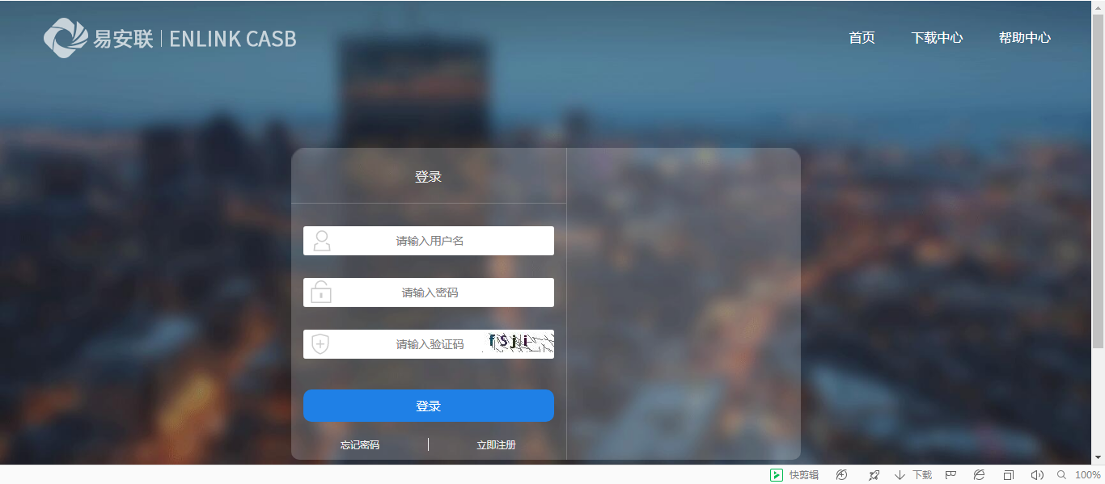
3登录后，如果有提示下载，取消即可。在BS应用里查找自己想使用的系统。
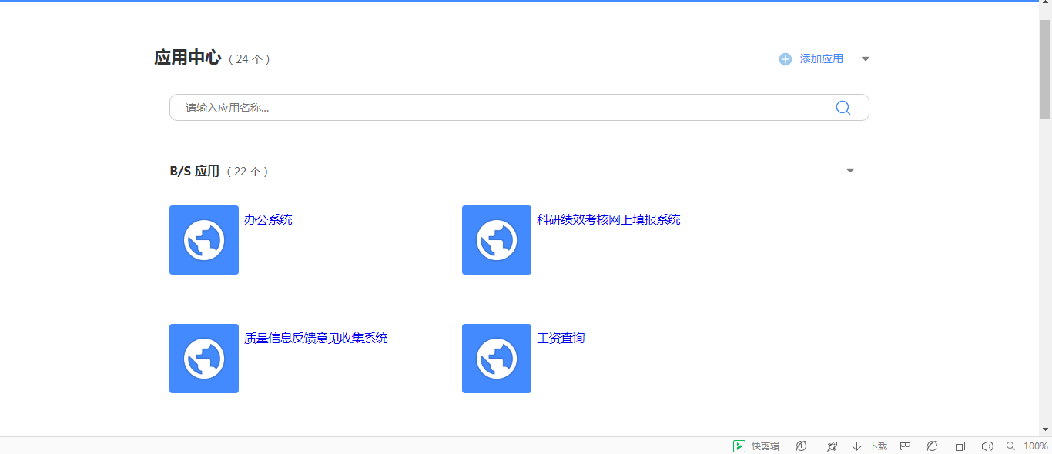

二、在手机上使用VPN
1.打开VPN，点击“下载中心”
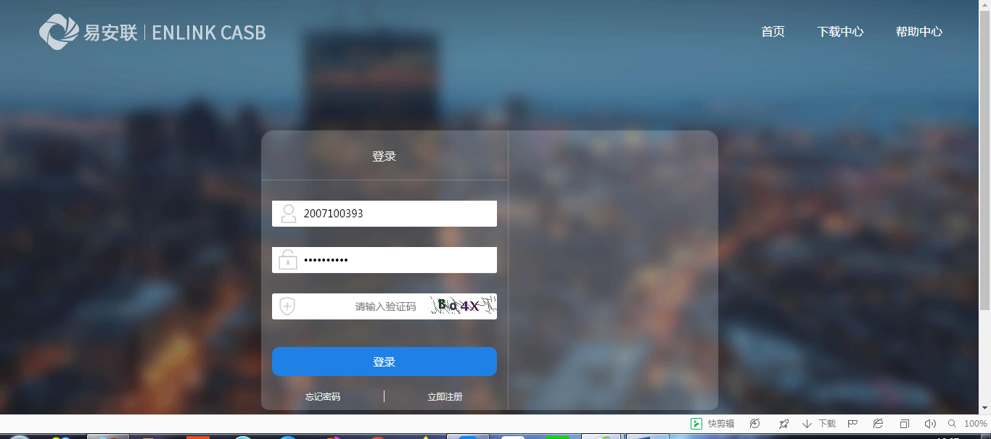
2.点“mobile”,可以扫码下载也可点“apple store“或“Android”下载所要的版本。

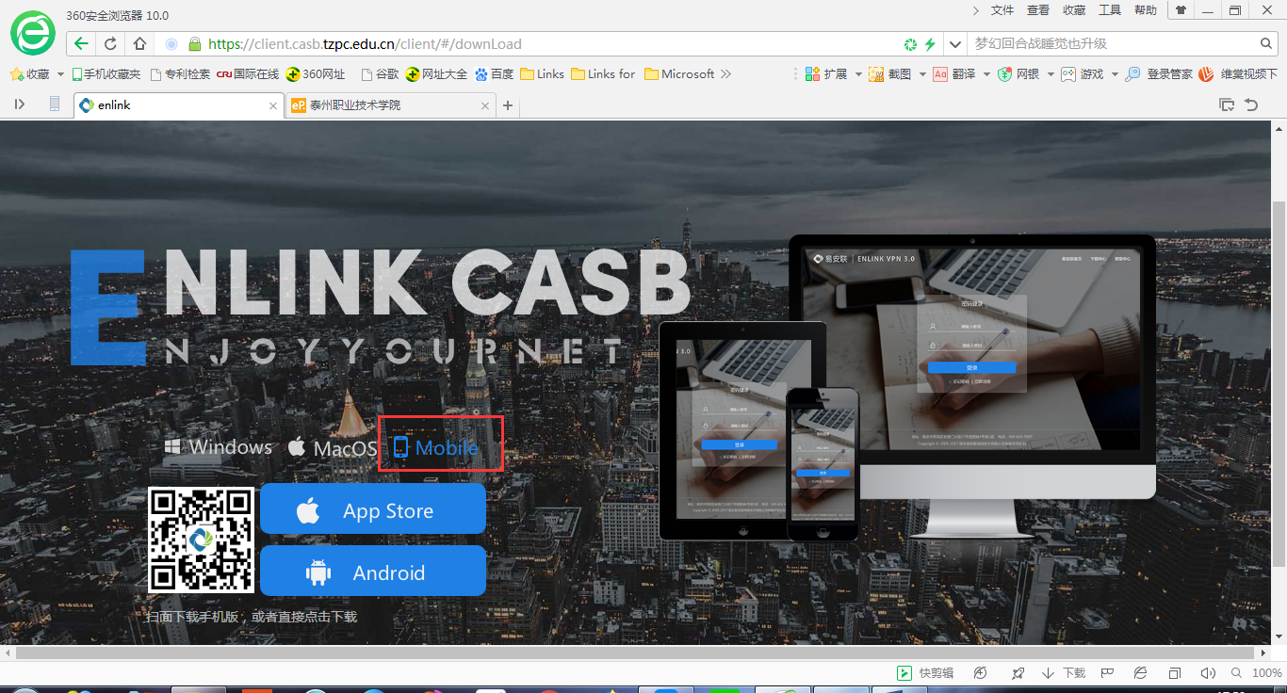
3.下载后安装后，打开APP ,输入服务器地址、用户名密码。
服务器地址:https://client.casb.tzpc.edu.cn（比较长，为防止出错，可复制粘贴），用户名密码同校园网。然后点右上方“+“号保存，下次登录直接点”+“选择帐号即可。
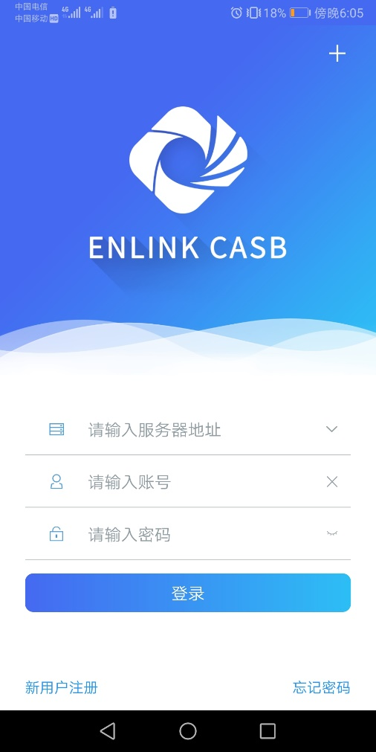 | 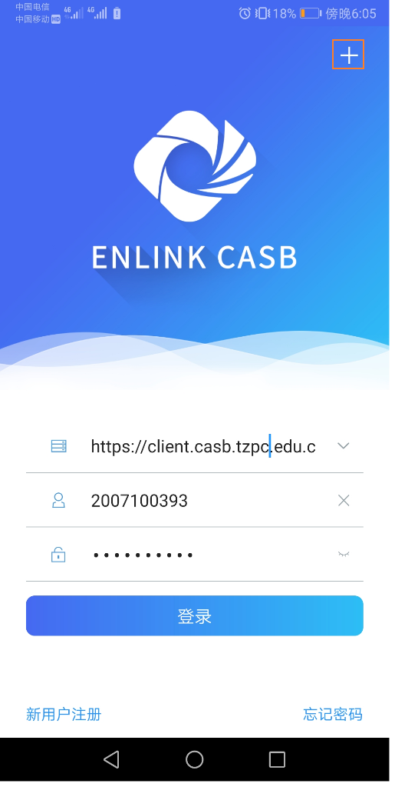

三、学院教学和管理信息系统校外访问方法
1.部份系统的电脑版APP或手机版APP，通过VPN APP访问，包括如下系统：
(1)保卫处:安防监控系统手机版APP,先登录VPN 手机版APP再访问。
(2)财务处:账务处理系统电脑版APP，先登录VPN 电脑版APP再访问。
2.其他通过WEB VPN(http://client.tzpc.edu.cn，学校主页首页有VPN链接)或 VPN 手机版APP访问的系统包括如下：
(1)党政办：办公系统
(2)组织部：三联系工作信息管理平台、党员组织关系转出管理平台。
(3)教务处：教学信息管理系统、教学信息管理系统手机版、学生选课系统、顶岗实习管理与指导平台、实践教学综合管理平台、教务处网站。
(4)学工处：学生管理系统教师版。
(5)财务处：财务信息查询系统。
(6)图书馆：图书馆网站、医学教学素材库、你买书我买单。
(7)保卫处：智慧型校园可视化综合管理平台、视频质量诊断系统。
(8)科研处：科研绩效考核网上填报系统
(9)质控中心：质量信息反馈意见收集系统
(10)经管院：财务会计技能竞赛平台、财会实训教学平台。

